

环境技术进步奖
提名系统使用手册

中国环境保护产业协会
环境技术进步奖奖励办公室

2026年2月

目录
第1章 提名者注册 1
1.1. 登录说明 1
1.2. 提名者账号注册 2
第2章 生成项目申报账号 5
2.1. 提名者登录系统 5
2.2. 生成项目申报账号 5
第3章 提名书填报 8
3.1. 填报人员登录 8
3.2. 填写提名书内容 9
3.2.1. 填写项目团队联系人信息 9
3.2.2. 填写提名书主件 9
3.2.3. 上传提名书附件 13
3.2.4. 提交并下载正式版提名书主件 14
3.2.5. 其他重要提示 15
第4章 联系方式 18

提名者注册

登录说明
1.1.1打开浏览器。建议使用微软EDGE浏览器。若使用360浏览器，请使用“兼容模式”。
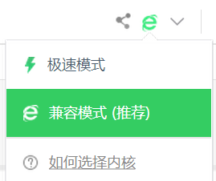

1.1.2访问中国环境保护产业协会官方网站（www.caepi.org.cn）首页“服务中心”中的“环境技术进步奖”栏目,然后点击页面左侧“项目提名”，进入提名系统。
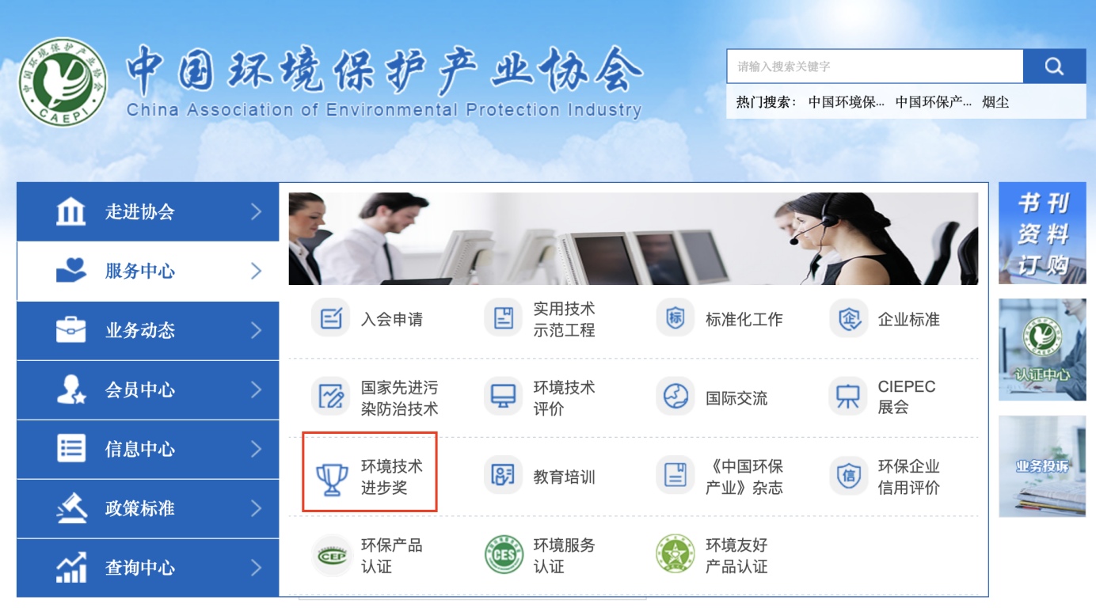
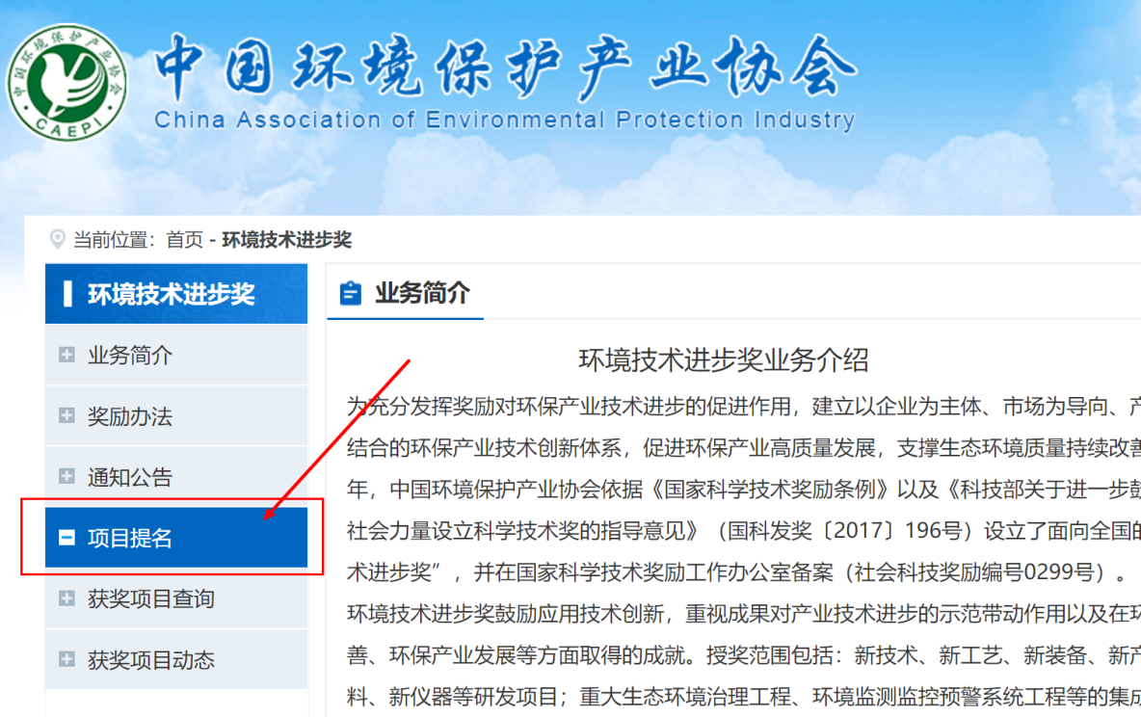

提名者账号注册
1.2.1点击“立即注册”按钮，在弹框上点击“提名者”按钮。
2020年-2025年已经注册的提名者，可使用原有账户名和密码登录。
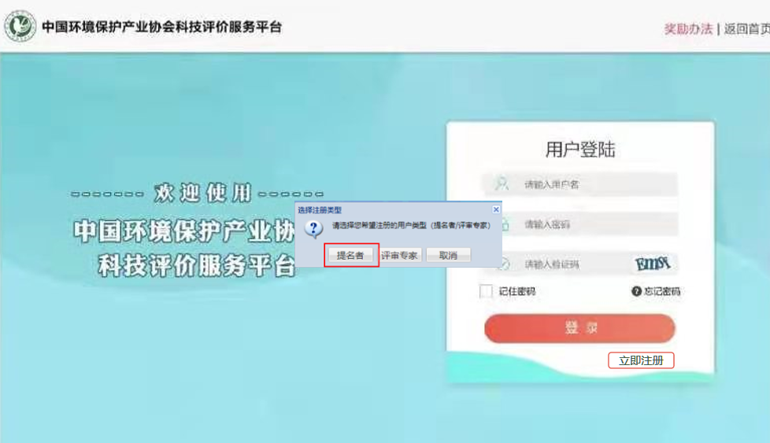
1.2.2阅读相关事项，点击“同意”按钮进入下一步。
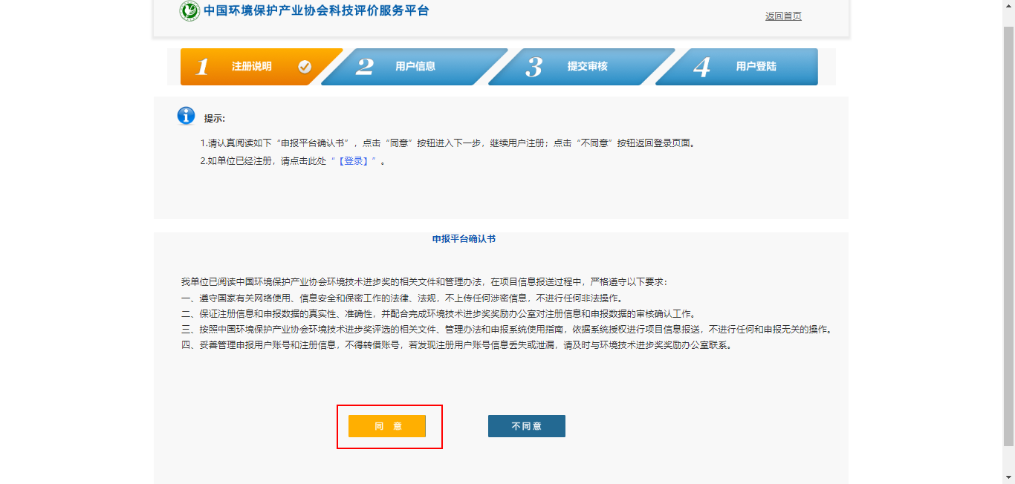
1.2.3输入注册“单位全称”（如是专家提名，可填入“专家所在单位名称+专家姓名”）和验证码，点击“下一步”按钮。
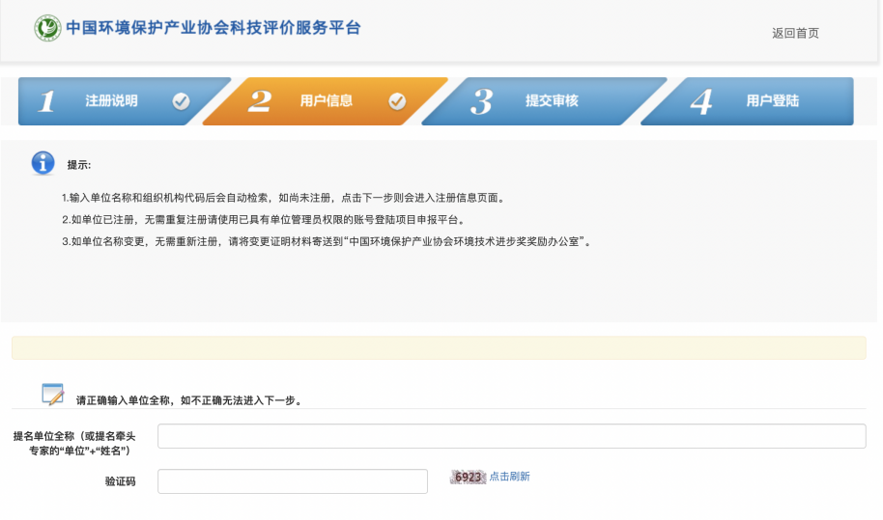
1.2.4输入相关信息，请勿漏填错填。
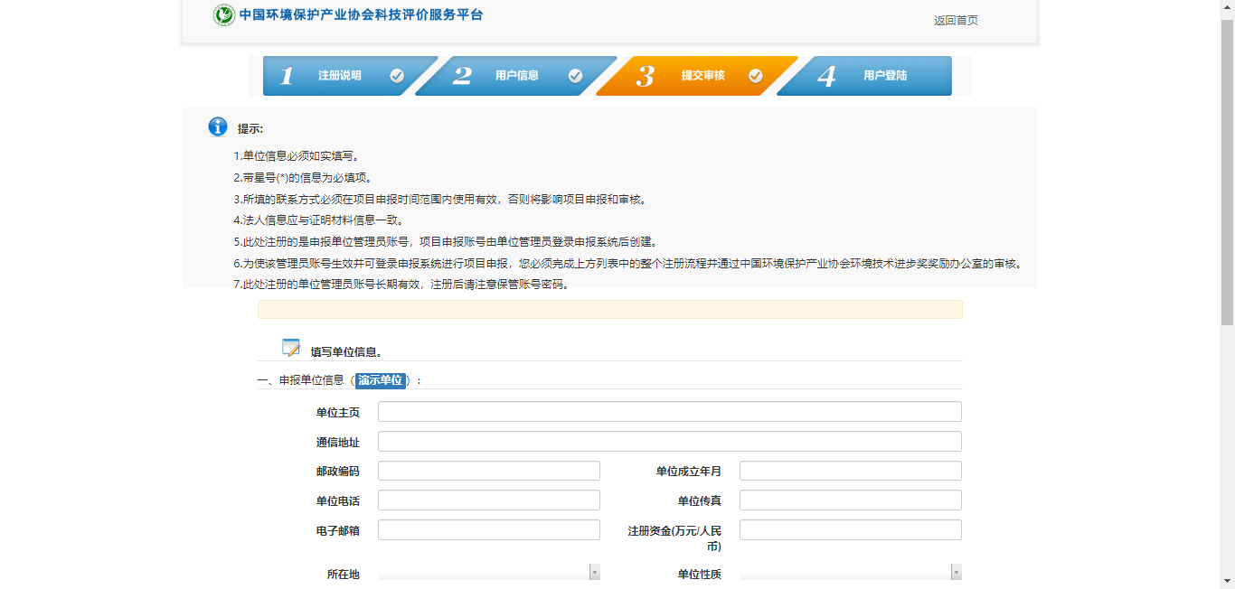
1.2.5填写完成后，点击下一步按钮。（请妥善保存注册填写的用户名和密码）
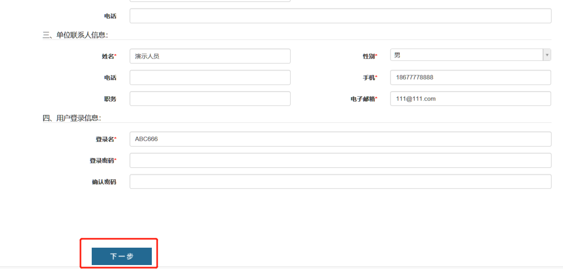

1.2.6等待审核通过，审核时间为一个工作日。审核通过后提名者可以使用注册的用户名和密码登录系统。登录地址不变。
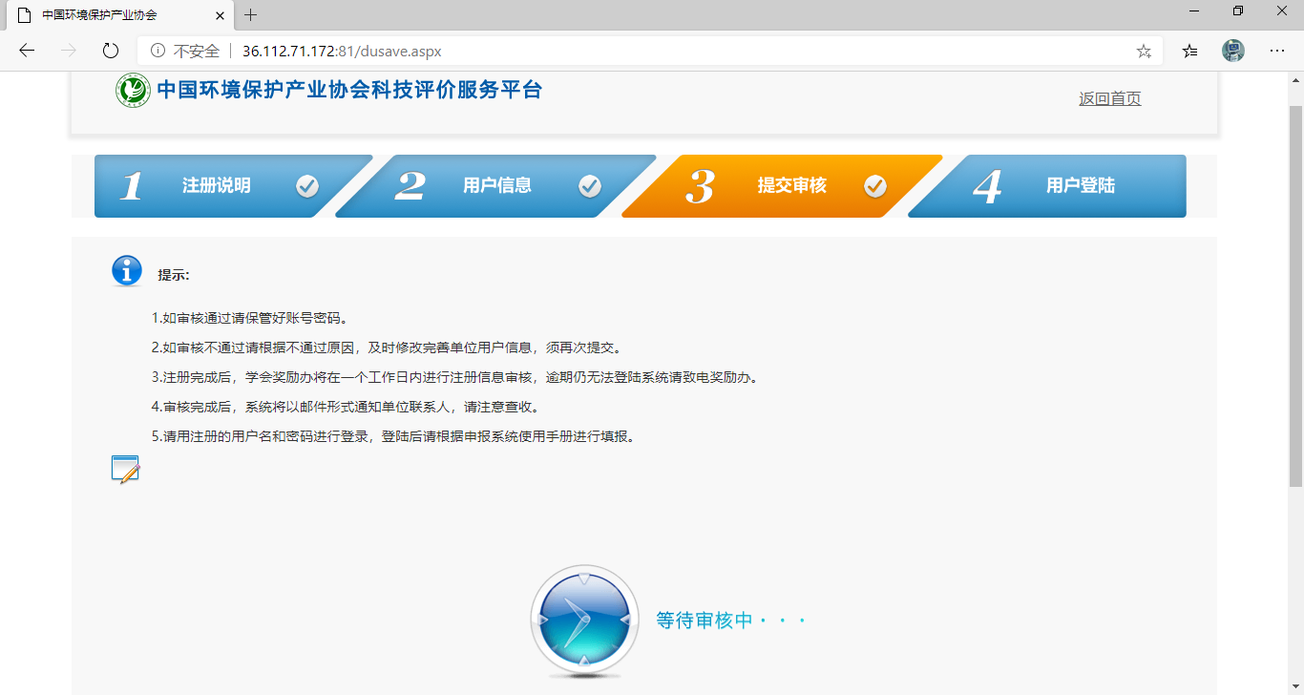

生成项目申报账号

提名者登录系统
2.1.1使用提名者账户、密码登录系统，进入提名者操作界面。
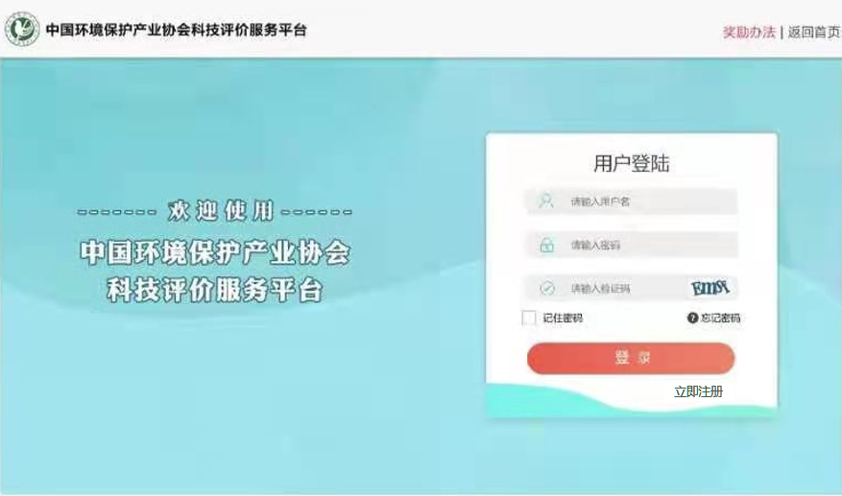

生成项目申报账号
2.2.1点击左上角的红色“奖励提名”按钮，选择提名类型。
（注：由于“单位提名项目”和“专家提名项目”相应的《提名意见书》的格式不同，请按照实际提名方式，准确选择提名类型）
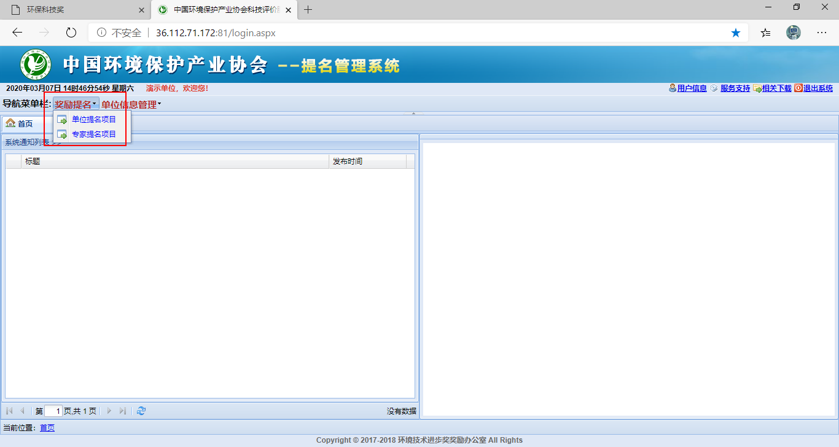
2.2.2点击左上角白色“奖种”下拉菜单，选中“环境技术进步奖”。

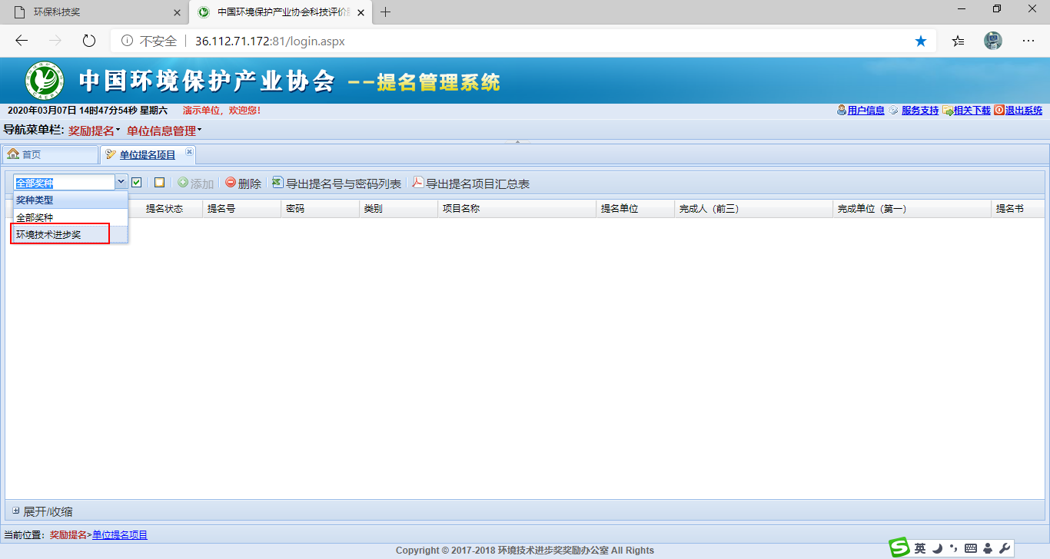

2.2.3点击带绿色+号的“添加”按钮（提名者可以添加多个项目申报账号）
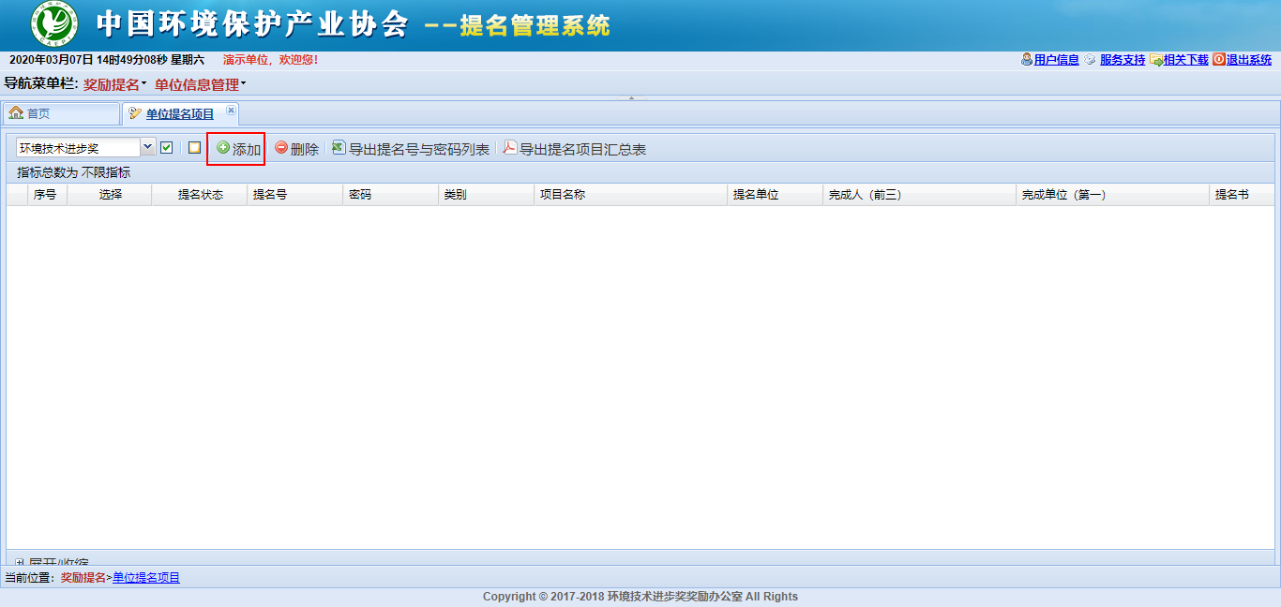
（注：如果在本手册2.2.1 中选择了“单位提名项目”选项，此时点击“添加”按钮，将直接生成项目申报账号。如果在本手册2.2.1中选择的是“专家提名项目”选项，点击“添加”后，需要先选择“3位正高级专家”或“1位院士+1位正高级专家”选项，录入专家姓名，才能生成项目申报账号。专家姓名录入界面如下图所示）
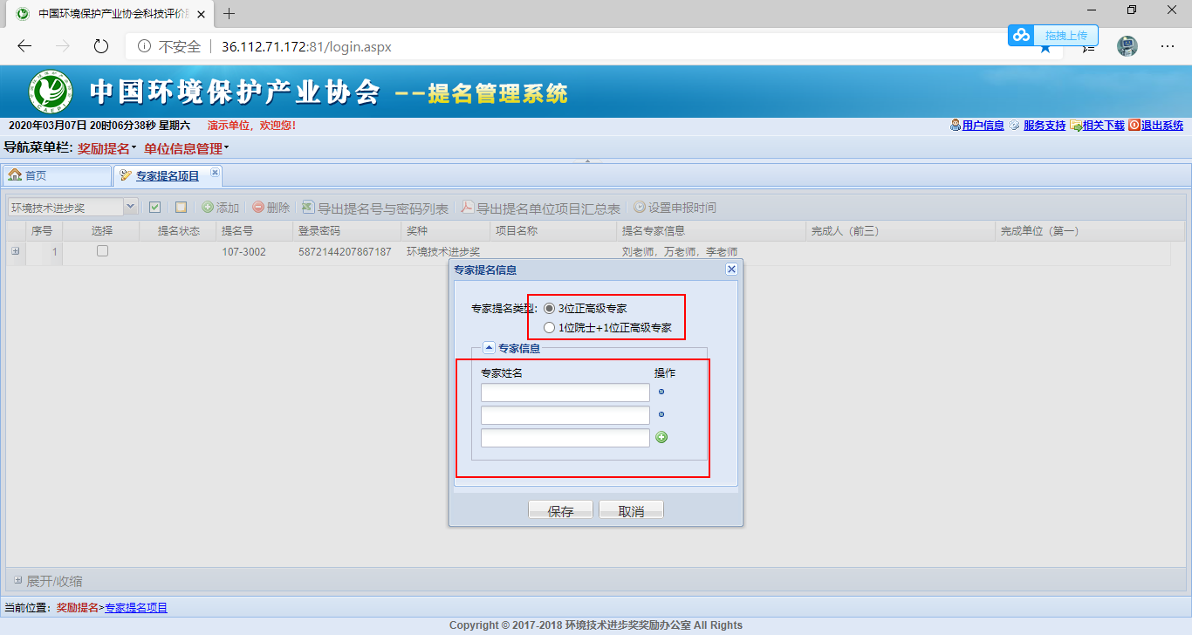

2.2.4生成的项目申报账号将以列表形式展示在页面。提名者可以点击“导出提名号与密码列表”按钮，下载包含项目申报账号的EXCEL表格文档。将项目申报账号交给项目填报人员。项目填报人员即可登录并开展提名书的填报工作。
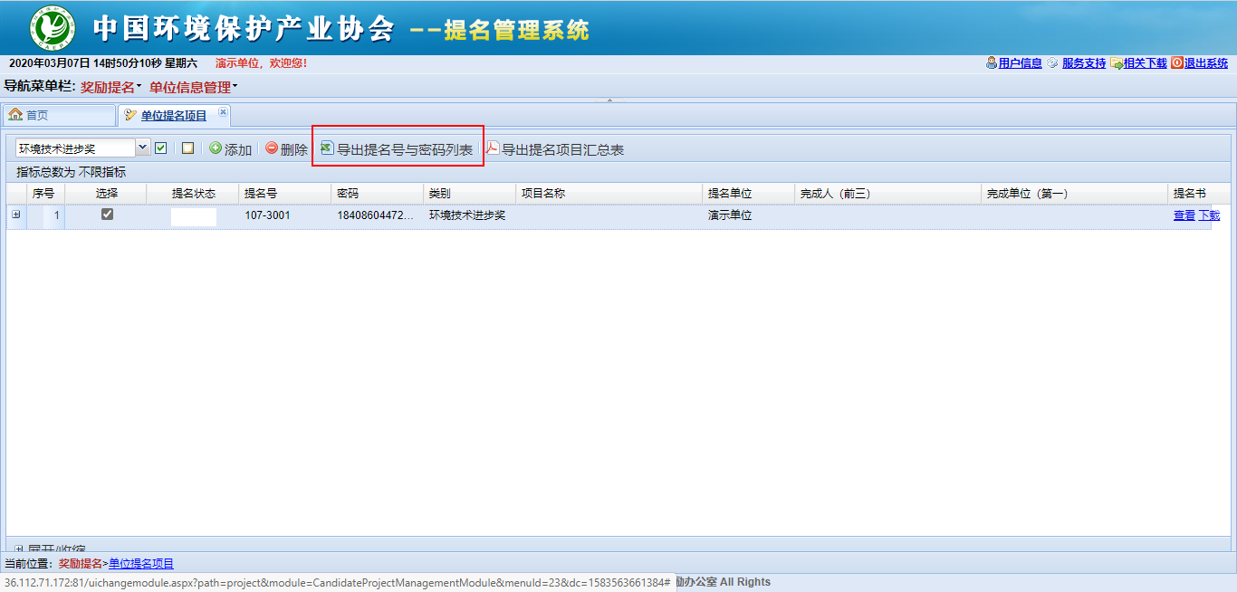
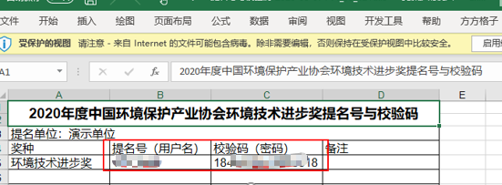

提名书填报

填报人员登录
3.1.1项目填报人员使用2.2.4中生成的项目申报账号、密码登录系统。

3.1.2点击左上角红色“奖励提名”按钮，选中蓝色字体“奖励提名”下拉按钮：
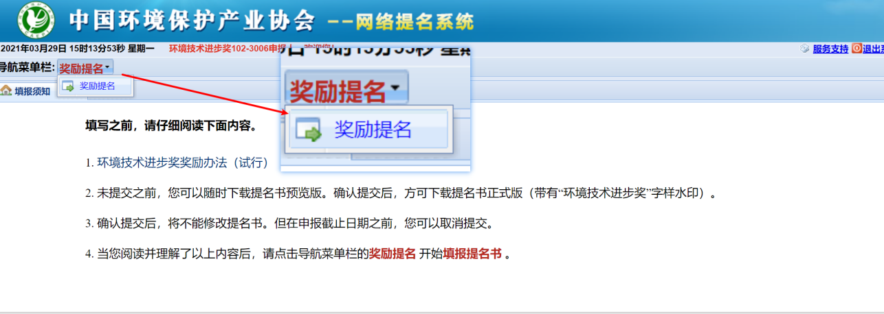

填写提名书内容
提名书的内容分为三大项：联系人信息、提名书主件、提名书附件。

填写项目团队联系人信息
环境技术进步奖奖励办公室、提名者、项目完成单位之间需要密切沟通，因此，第一步需要先填入准确的项目团队联系人信息。提名者应保证联系方式通畅，联系人工作稳定。
填写界面如下图所示。
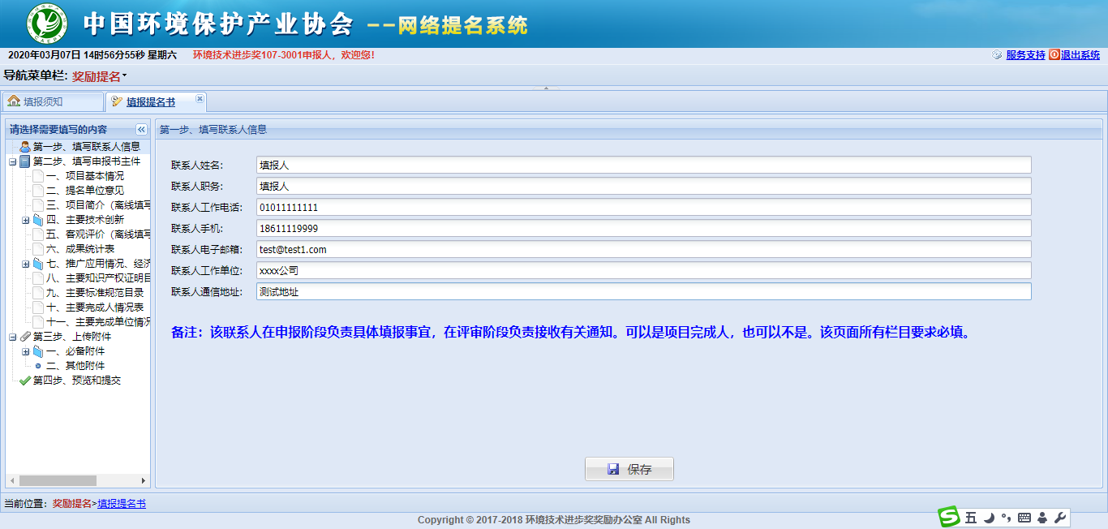

填写提名书主件
提名书主件内容又可分为在线填写部分和离线填写部分。离线填写部分都会在“请选择需要填写的内容”部分以“（离线填写）”标出。
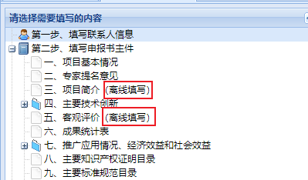
- 在线填写
对于需要在线填写的内容，依据相应的提示填写即可，界面如下图所示。
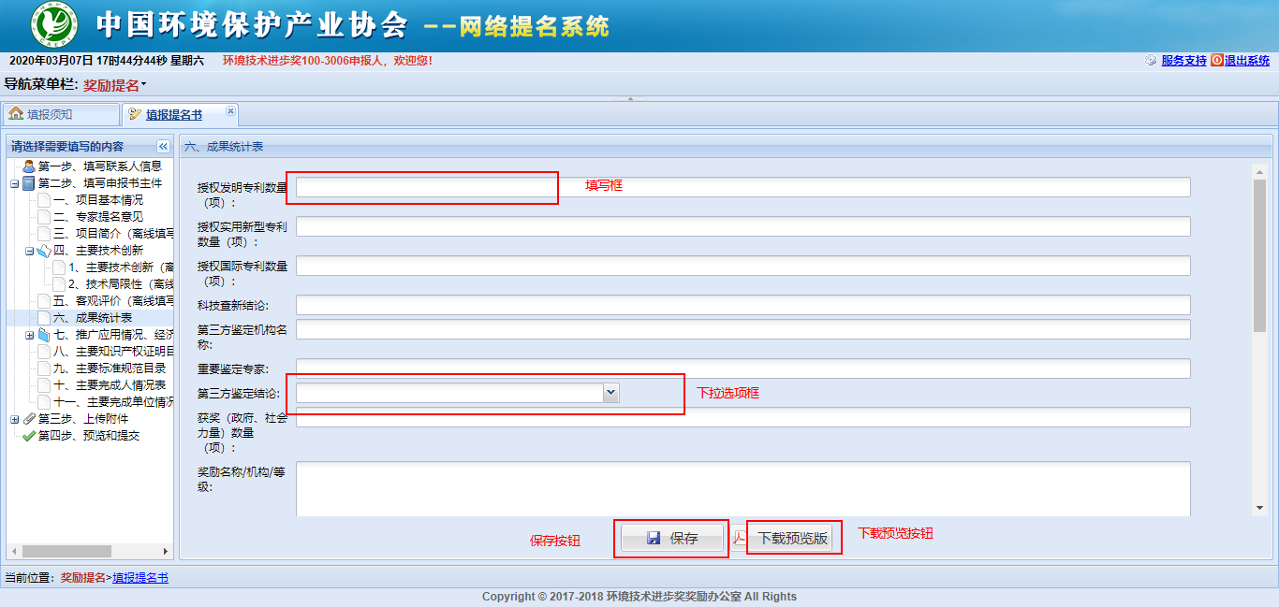
“主要知识产权目录”“主要标准规范目录”“主要完成人情况表”“主要完成单位情况”等内容是以条目方式填报。请点击“添加”按钮，逐条填报。如下图所示。
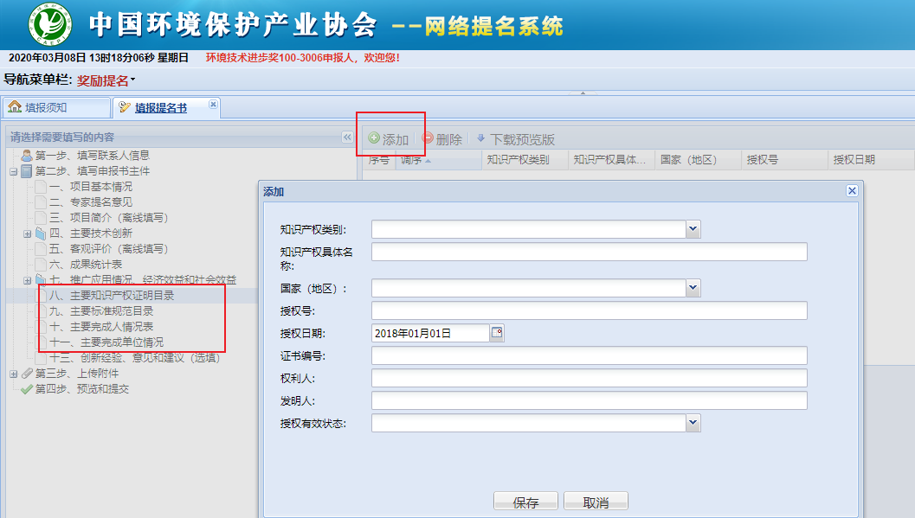
- 离线填写内容
对于需要离线填写的内容，可按照如下的步骤进行：
1）点击界面上的“1、下载填写模版”按钮，系统会提示下载相应部分的 WORD 文件模版。填报人员可以在自己的电脑上按照模板要求填写好内容，之后转成PDF文件。
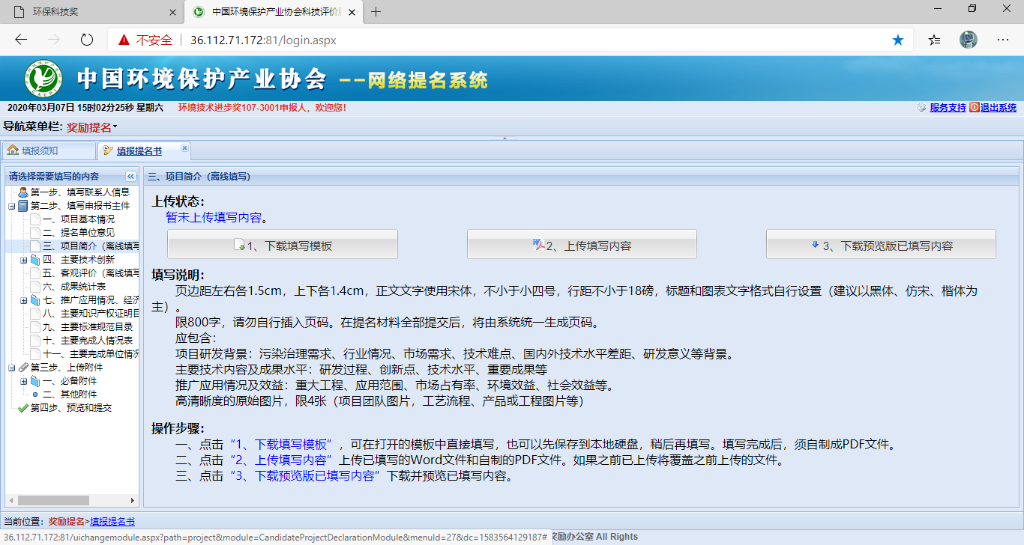
2）点击“2、上传填写内容”按钮，上传 WORD和PDF两种格式文件。
注意：各填报内容有字数或页数限制，如果超过限制无法上传；如果再次上传将覆盖之前上传的文件。填写内容前，请认真阅读页面上的填写说明。
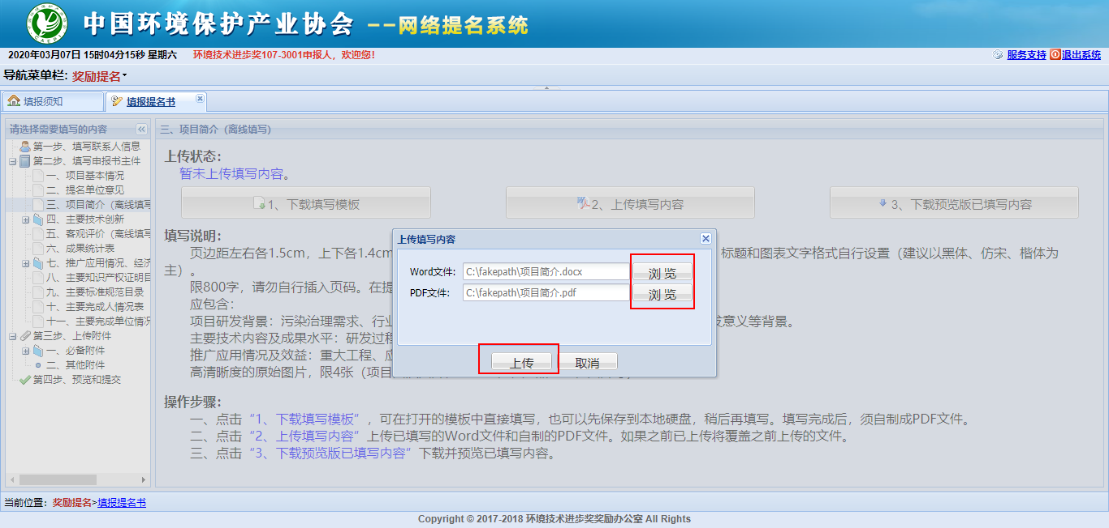
（注意：“三、项目简介”字数限制为800字，同时要求加入不多于4张的高清图片，因此，系统限制所上传文件不超过5页，其中第1-2页为文字，3-5页为图片。）
关于如何生成PDF文件：微软WORD软件的打印机选项中，选择“Adobe PDF”之后，即可生成PDF文件。如下图所示。
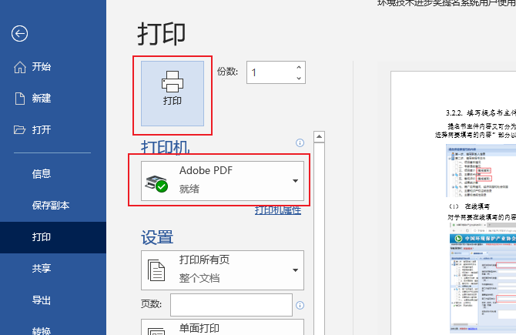

3）上传成功后，可点击“3、下载预览版已填写内容”按钮，下载预览文件进行查看。
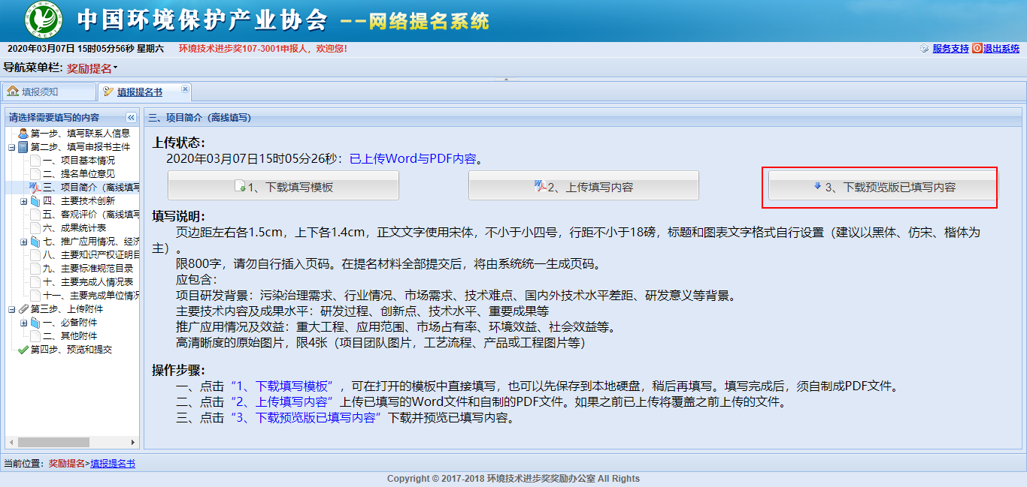
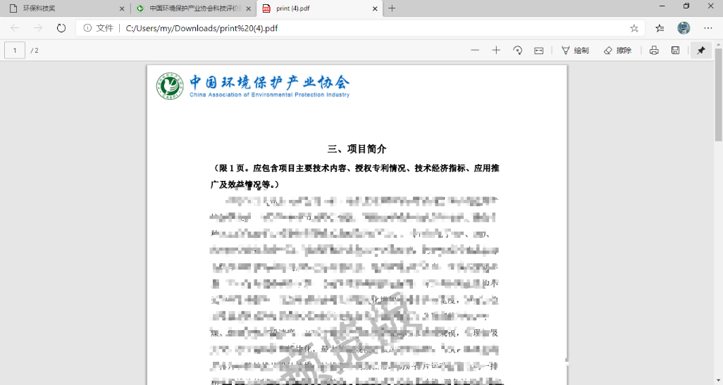
4）选填内容
“九、主要标准规范目录”为选填内容，如果项目无标准类成果，可以不填。（注：如有多个项目完成单位或完成人，参与同一项标准的编制工作，则仅填写排名靠前的1个单位或1位人员及其在编制工作中的排名。重要标准的证明材料，请作为提名书的附件。）
“十二、创新经验、意见和建议”为选填内容，不作为评奖依据，也不会出现在下载的正式版提名书中。欢迎项目完成单位及提名单位，总结项目或团队创新经验，提出对行业创新发展的意见或建议；或提出对环境技术进步奖工作的意见和建议。
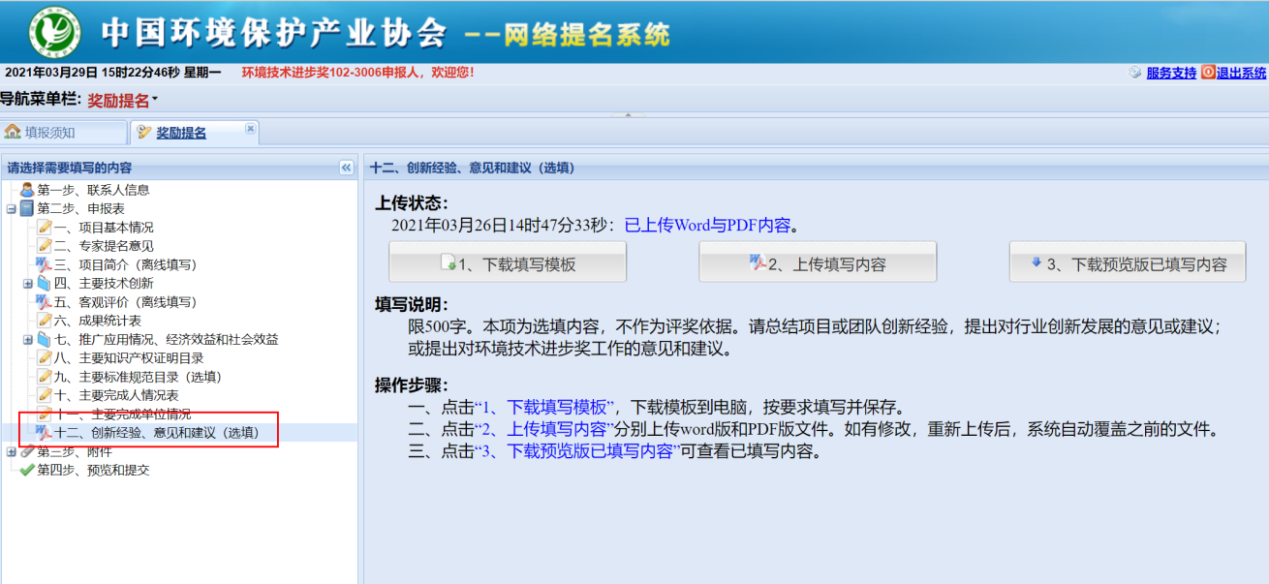

“六、成果统计表”主要用于统计项目产出成果的数量。如果项目未产出某种成果（如标准、论文等），可在对应填写框中填写“0”或在文字填写框中填写“无”。
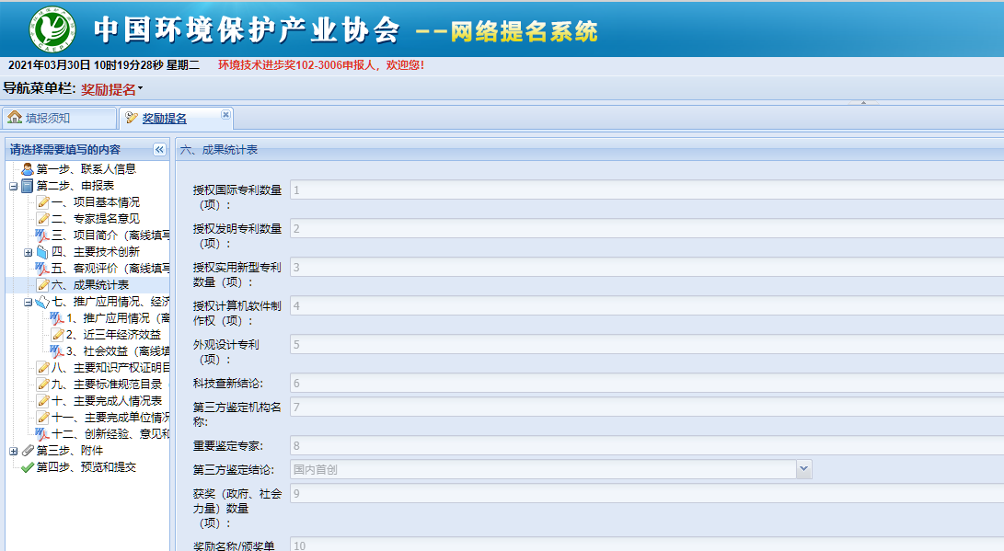

上传提名书附件
提名书附件需要逐一上传到系统中。
系统对附件文件格式、大小、数量有明确限制。超出限制的文件将无法上传。请注意提前掌握文件格式转换、压缩处理的方法。
附件上传界面如下图所示：
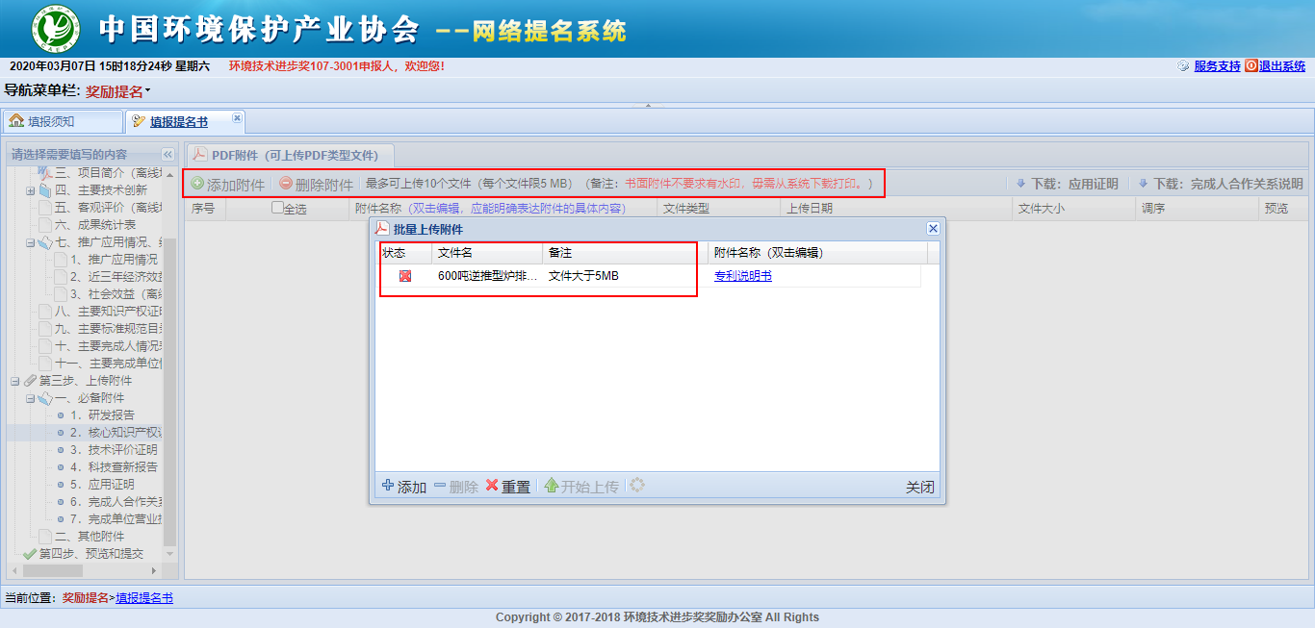
建议使用“类别-名称”的命名方式（如：“发明专利-一种xxxx的处理方法”），使得附件列表清晰有序。上传时或者双击已上传的附件名称，即可修改。
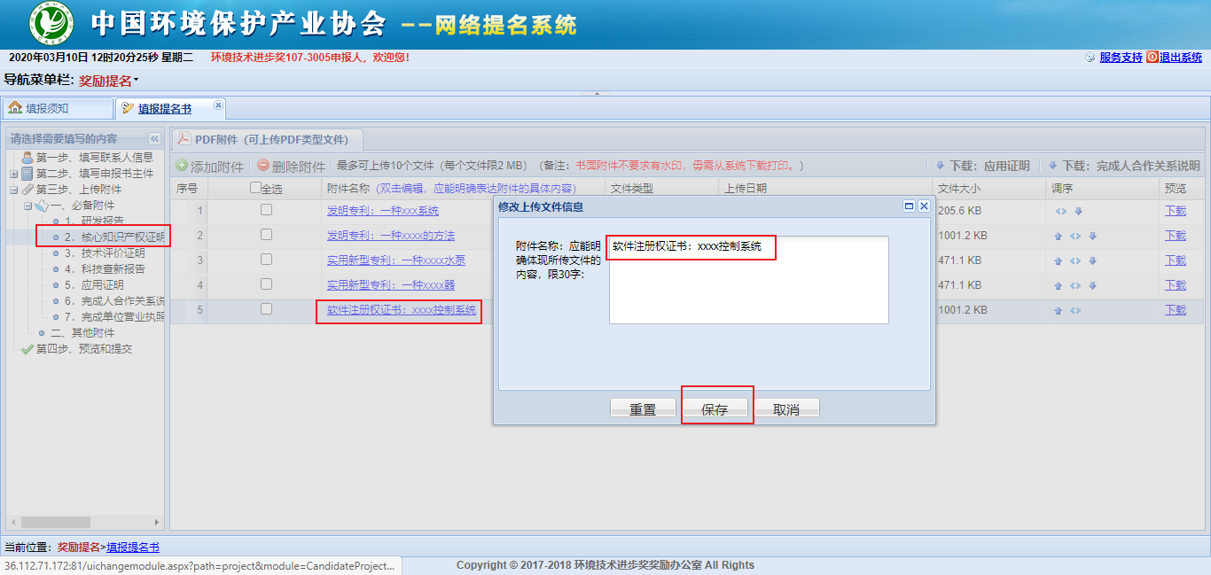

提交并下载正式版提名书主件
填报人员填写完各部分内容之后，点击“第四步、预览和提交”，再点击“确定提交”按钮后，可点击“下载正式版”按钮，获得PDF格式的提名书主件（不含附件），如下图所示。
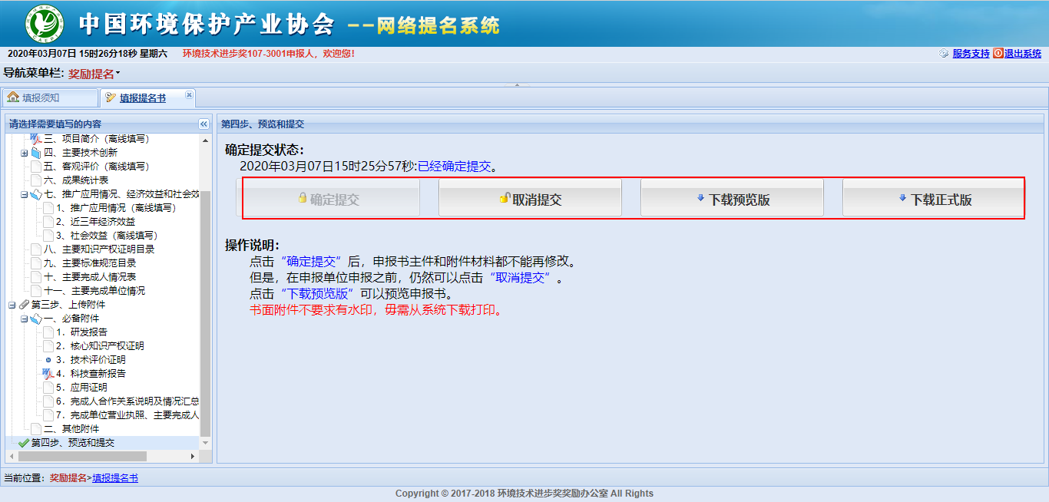
（注意：1、由于上传的附件不能满足清晰印刷要求。因此，下载的正式版提名书不包含附件文件。2、请填报人员准备清晰的附件文件，按照上传顺序与提名书主件合并装订，形成完整、有序、清晰的纸质版报送材料。）

其他重要提示
（1）提名书主件中项目所属“技术领域”“技术应用行业”是项目分组的主要参考依据，请根据项目研究内容自行判断项目所属技术领域，并在下拉列表中选择1项技术领域。“技术应用行业”是指技术成果主要应用的工业行业，可以多选，不超过5项。
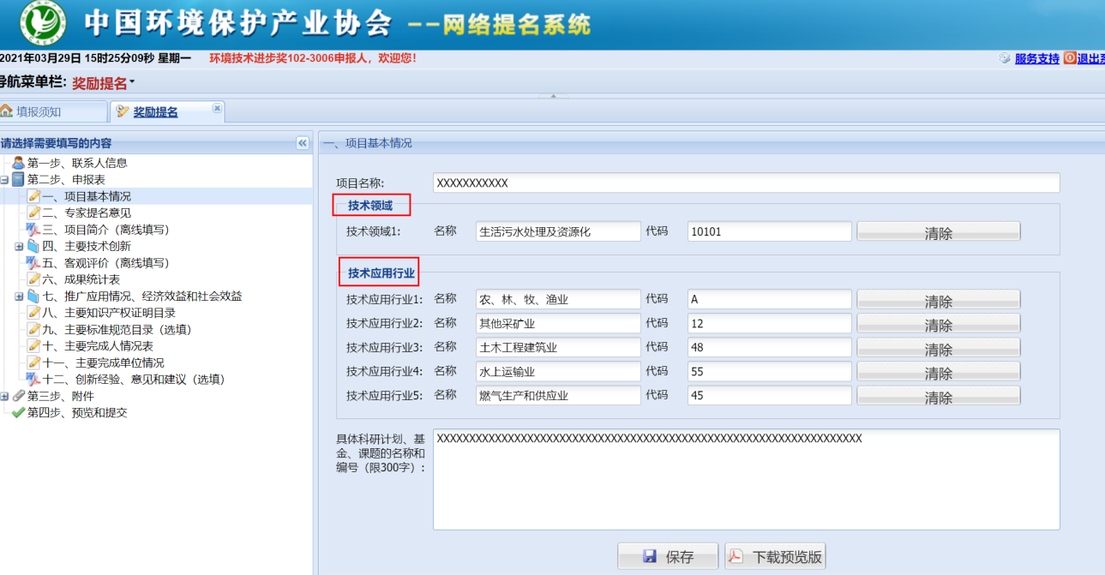
（2）如果在本手册的2.2.1中的提名类型选择为“专家提名项目”，在填报“专家提名意见”时，请双击每位专家姓名，填写专家提名意见。其中，排名第1位的专家应为“责任专家”。

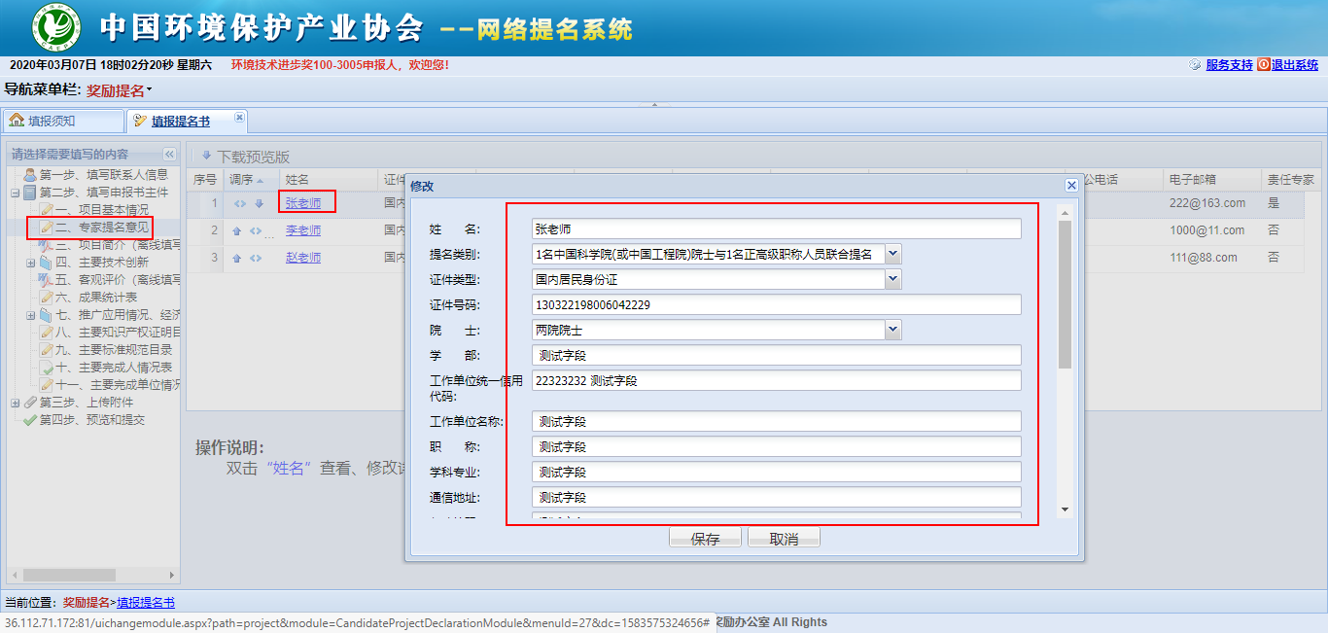
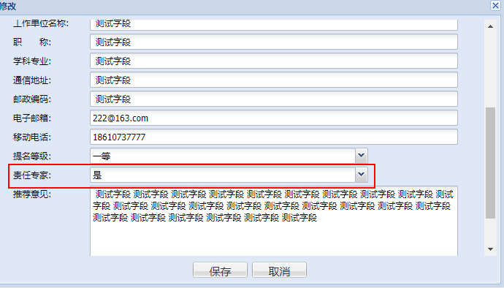
（请将排名第1位的提名专家选为责任专家）

（3）关于“主要完成人情况”“主要完成单位情况”：
1）系统默认列表中排名第1位的完成人（或完成单位），为项目第1完成人（或完成单位）；请确保排序正确。
2）因完成人可能有工作单位调动，“主要完成人情况表”中 “工作单位”和“完成单位”有可能不同。“工作单位”是指完成人现今所在工作单位。“完成单位”是指完成人参与项目时所在的单位。
3）“主要完成人情况表”“主要完成单位情况表”界面设置了单独的“提交”按钮，点击后可下载带有“环境技术进步奖”水印的打印版表格，方便各完成单位、完成人分头签字盖章。见下图。
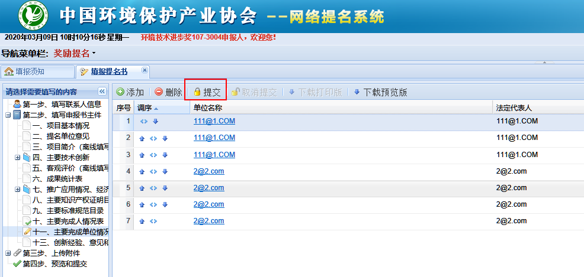
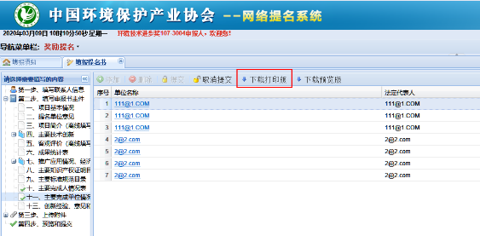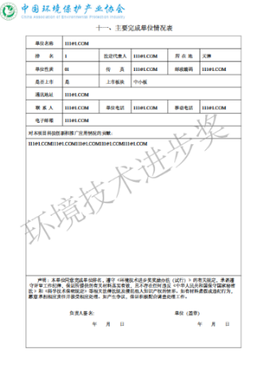

联系方式
欢迎加入提名工作QQ群，工作人员将在群中回答相关问题。
群号（优先联系方式）：648133835
联系人及电话：王睿 尚光旭 010-52806517-5175
邮 箱：jsj@caepi.org.cn
地 址：北京市西城区二七剧场路6号2层
收 件 人：中国环境保护产业协会 技术部（请注明“提名材料”）
邮政编码：100045

